2
3/03/2023 18:23
Bionexo
RESULTADO – TOMADA DE PREÇO
Nº2023233EM 35648HEMU
O Instituto de Gestão e Humanização – IGH, entidade de direito privado e sem fins lucrativos,
classificado como Organização Social, vem tornar público o resultado da Tomada de Preços,
com a finalidade de adquirir bens, insumos e serviços para o HEMU - Hospital Estadual da
Mulher, com endereço à Rua R-7, S/N, Setor Oeste, Goiânia, CEP: 74.125-090.
Bionexo do Brasil Ltda
Relatório emitido em 23/03/2023 18:22
Comprador
IGH - HEMU - Hospital Estadual da Mulher (11.858.570/0002-14)
Rua R 7, esquina com Av. Perimetral s/n - Setor Oeste - GOIÂNIA, GO CEP: 74.530-020
Relação de Itens (Confirmação)
Pedido de Cotação : 276740605
COTAÇÃO Nº 35648 - LABORATÓRIO - HEMU MARÇO/2023
Frete Próprio
Observações: *PAGAMENTO: Somente a prazo e por meio de depósito em conta PJ do fornecedor.
*
FRETE: Só serão aceitas propostas com frete CIF e para entrega no endereço: RUA R7 C/ AV
PERIMETRAL, SETOR OESTE, Goiânia/GO CEP: 74.125-120, dia e horário especificado. *CERTIDÕES: As
Certidões Municipal, Estadual de Goiás, Federal, FGTS e Trabalhista devem estar regulares desde a data
da emissão da proposta até a data do pagamento. *REGULAMENTO: O processo de compras obedecerá
ao Regulamento de Compras do IGH, prevalecendo este em relação a estes termos em caso de
divergência.
Tipo de Cotação: Cotação Emergencial
Fornecedor : Todos os Fornecedores
Data de Confirmação : Todas
Faturamento
Mínimo
Validade da
Proposta
Condições de
Pagamento
Fornecedor
Prazo de Entrega
Frete Observações
Gleidson Rodrigues Ranulfo Eireli
-
Epp
GOIÂNIA - GO
Gleidson Rodrigues Ranulfo - 62 3093-
3
dias após
1
2
R$ 300,0000
R$ 500,0000
20/03/2023
20/03/2023
30 ddl
30 ddl
CIF
CIF
null
confirmação
5116
cotacoesopcao@gmail.com
Mais informações
HOSPTECH SERVICOS PARA
SAUDE LTDA
GOIÂNIA - GO
Vitória Moreira Santos Sena - (62)
2
dias após
Vitoria
(62)981952155
confirmação
30882080
licitacao@hosptech-go.com.br
Mais informações
Programação
de Entrega
Preço
Unitário
Valor
Total
Produto
Código
Fabricante Embalagem Fornecedor Comentário Justificativa
Quantidade
Usuário
CURATIVO
POS
COLETA C/
Rosana De
Oliveira
Moura
ADESIVO
STOPER POS-
COLETA
BANDAGEM -
UNIDADE
;1° e 2° não
faturam - 3° e
4° Não atinge
faturamento
mínimo.
Gleidson
Rodrigues
Ranulfo
MARCA
BIOCON
R$
0,0380
R$
38,0000
1
2
38054
-
CAIXA
1000 Unidade
5
00 -
FIRSTLAB -
FIRST
Eireli - Epp
23/03/2023
18:21
Rosana De
Oliveira
Moura
ALBUMINA
BOVINA
22% 10 ML
- EBRAM -
EBRAM
;1° Não fatura
- 2° Não
atinge
faturamento
mínimo.
Gleidson
Rodrigues
Ranulfo
ALBUMINA
BOVINA 22%
FRASCO 10ML
R$
31,0000
R$
62,0000
4752
4455
-
-
FRASCO
null
null
2 Frasco
Eireli - Epp
23/03/2023
1
8:21
COLETOR
SEM PA
ESTERIL 50
ML PCT
C/100 -
CRALPLAST
-
COLETOR DE
URINA ESTERIL
P/ UROCULTURA
Rosana De
Oliveira
Moura
Gleidson
Rodrigues
Ranulfo
Fornecedores
não atingem
faturamento
mínimo;
R$
0,3400
R$
136,0000
3
CAIXA
400 Unidade
5
0-80ML -
VOLUME 50 A 80
ML
Eireli - Epp
23/03/2023
18:21
CRALPLAST
https://bionexo.bionexo.com/jsp/RelatPDC/relat_adjudica.jsp
1/3
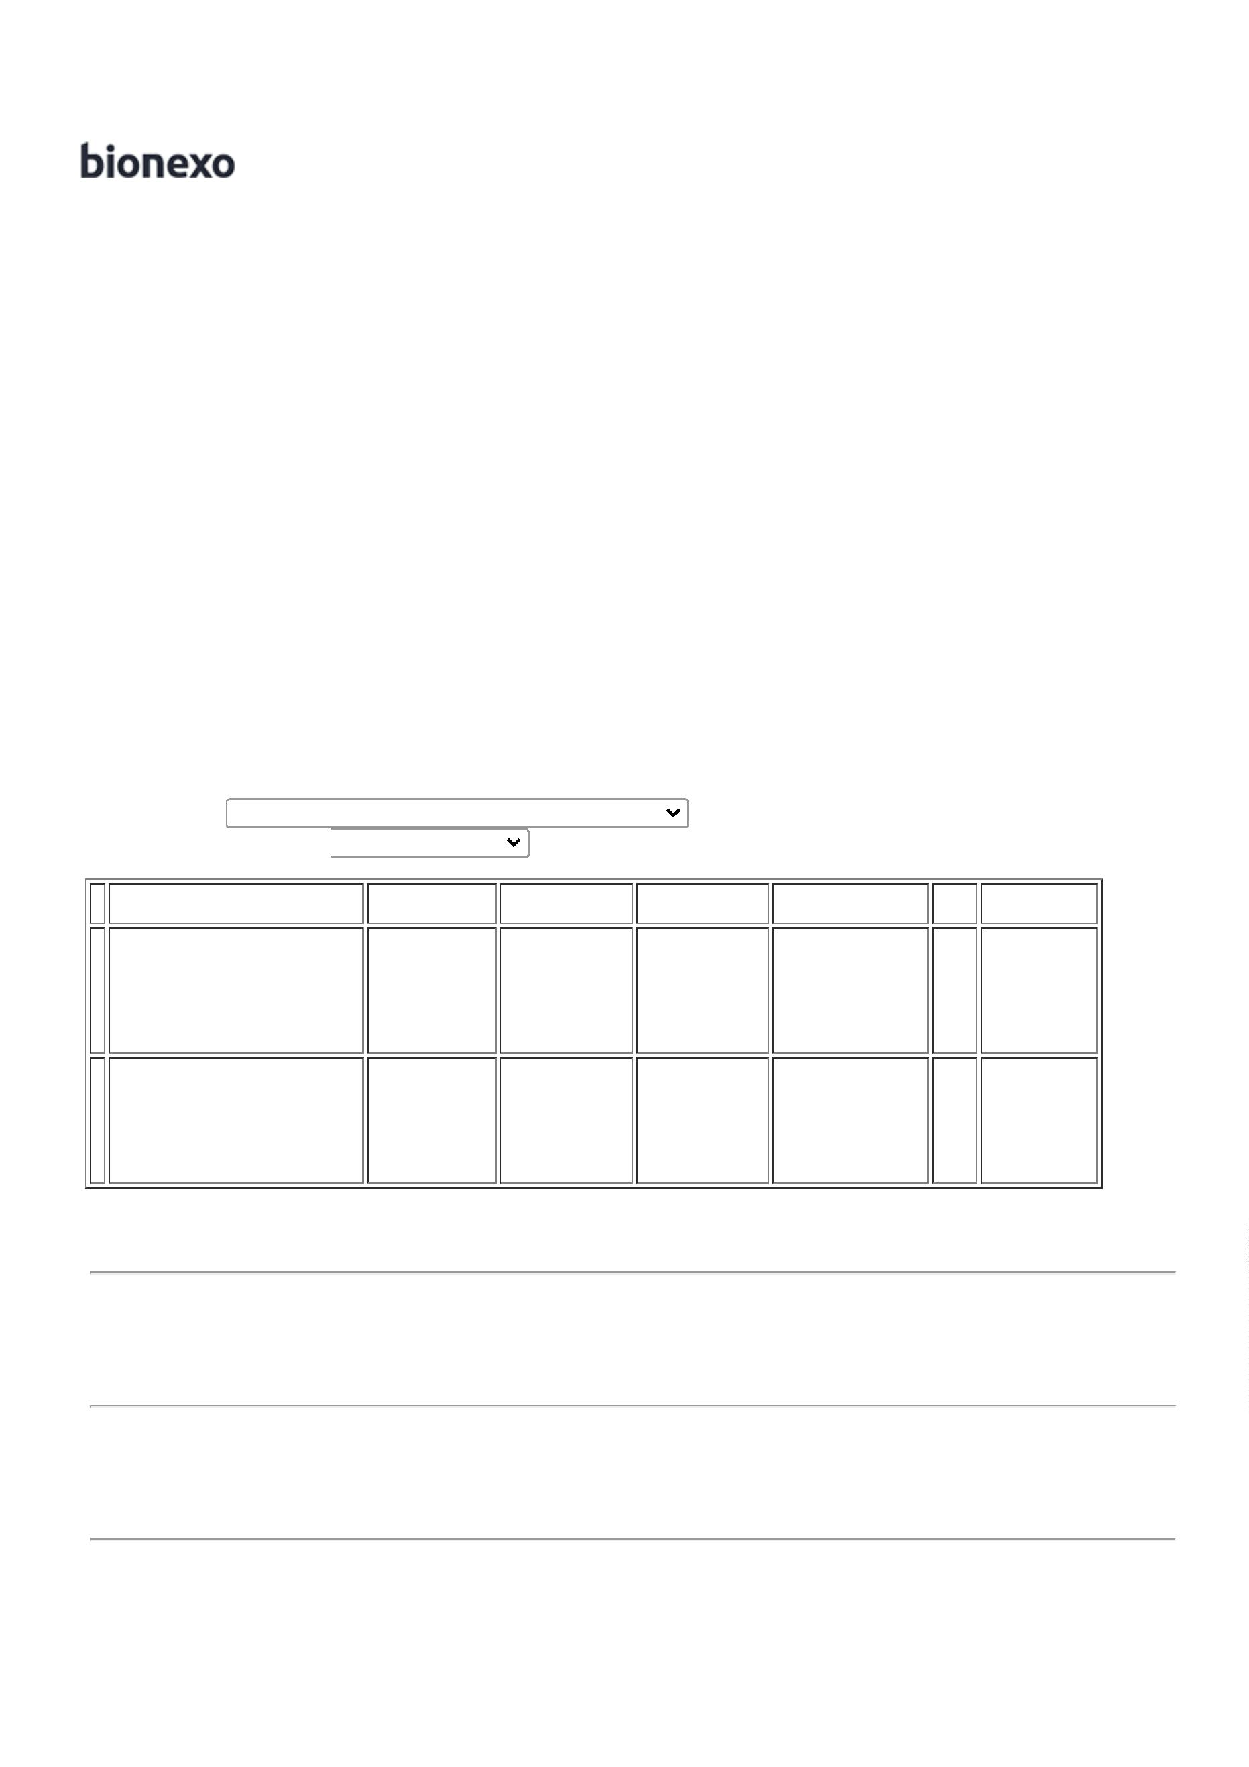

2
3/03/2023 18:23
Bionexo
Rosana De
Oliveira
Moura
PCR LATEX
REAGENTE P/
DETERMINACAO 38183
;1° Não
respondeu e-
mail de
homologação -
2° Não fatura.
PCR LATEX
00 TESTES
Gleidson
Rodrigues
Ranulfo
1
R$
37,0000
R$
740,0000
5
7
-
-
FRASCO
FRASCO
null
20 Unidade
15 Unidade
-
EBRAM -
EBRAM
DE PCR -
UNIDADE
Eireli - Epp
23/03/2023
1
8:21
SORO
ANTI-A 10
ML -
EBRAM -
SORO
ANTI-A 10
ML
Rosana De
Oliveira
Moura
Gleidson
Rodrigues
Ranulfo
Prazo de
pagamento
não atende a 19,9800
instituição;
SORO ANTI-A -
UNIDADE
R$
R$
299,7000
39406
null
Eireli - Epp
23/03/2023
1
8:21
Rosana De
Oliveira
Moura
SORO
ANTI-B 10
ML -
Gleidson
Rodrigues
Ranulfo
Prazo de
pagamento
não atende a 21,0000
instituição;
SORO ANTI-B -
UNIDADE
R$
R$
315,0000
8
9
39405
39404
-
-
CAIXA
null
null
15 Unidade
20 Unidade
EBRAM
Eireli - Epp
23/03/2023
1
8:21
Rosana De
Oliveira
Moura
SORO
ANTI-D 10
ML -
EBRAM -
EBRAM
Gleidson
Rodrigues
Ranulfo
;1° Não fatura
3° Não atinge
faturamento 44,0000
mínimo.
SORO ANTI-D -
UNIDADE
R$
R$
880,0000
FRASCO
Eireli - Epp
23/03/2023
1
8:21
SWAB COM
MEIO
STUART -
GLOBAL
TRADE -
GLOBAL
PLAST
Rosana De
Oliveira
Moura
SWAB ESTERIL
COM MEIO DE
TRANSPORTE
STUART
Gleidson
Rodrigues
Ranulfo
;1° Não atinge
faturamento 2°
Não fatura.
R$
1,8500
R$
185,0000
1
0
1298
-
UNIDADE
null
100 Unidade
Eireli - Epp
23/03/2023
1
8:21
TUBO A VACUO
C/ GEL
SEPARADOR
TAMPA AMARELA
5
ML -> PARA
SORO; EM
ACRILICO;
TUBO GEL
Rosana De
Oliveira
Moura
3
,5 ML
Gleidson
Rodrigues
Ranulfo
DESCARTAVEL,
3 ESTERIL,ROTULO 19644
ADERIDO
;1° Não fatura
- 2°não atinge
faturamento.
PLASTICO
CX C/100
BD - BD -
BD
R$
1,0600
R$
424,0000
1
-
CAIXA
null
400 Unidade
Eireli - Epp
23/03/2023
18:21
CONTENDO
NUMERO DE
LOTE E PRAZO
DE VALIDADE,
VOLUME DE
ASPIRAÇÃO DE
5
ML - UNIDADE
Rosana De
Oliveira
Moura
TUBO COLETA A
VACUO
4 PLASTICO TAMPA 38364
ROXA EDTA 2ML
TUBO EDTA
2 ML CX C/
100 -
FIRSTLAB -
FIRSTLAB
Gleidson
Rodrigues
Ranulfo
;1° cotou
incorretamente
2° Não fatura.
R$
55,0000
R$
275,0000
1
-
CAIXA
null
5 Pacote
Eireli - Epp
23/03/2023
-
PACOTE
1
8:21
Total
Parcial:
R$
1
977.0
3.354,7000
Total de Itens da Cotação: 14
Total de Itens Impressos: 10
Programação
de Entrega
Preço
Unitário
Valor
Total
Produto
Código
Fabricante Embalagem Fornecedor Comentário Justificativa
Quantidade
Usuário
Rosana De
Oliveira
Moura
KIT TESTE DE
SIFILIS VDRL -
CAIXA C/ 250
TESTES
HOSPTECH
SERVICOS
PARA
Fornecedores
não
homologados 43,1200
na instituição;
V.D.R.L -
WIENER
R$
R$
431,2000
4
38402
-
-
CAIXA
null
null
10 Unidade
SAUDE LTDA
23/03/2023
1
8:21
Rosana De
Oliveira
Moura
;
1° Não fatura
- 3° Não
HOSPTECH
SERVICOS
PARA
SORO ANTI IGG
COOMBS 10ML - 39407
UNIDADE
COOMBS -
EBRAM
R$
46,0000
R$
92,0000
6
CX
atinge
faturamento
mínimo.
2 Unidade
SAUDE LTDA
23/03/2023
1
8:21
https://bionexo.bionexo.com/jsp/RelatPDC/relat_adjudica.jsp
2/3

2
3/03/2023 18:23
Bionexo
1
1
TESTE PARA
DETECCAO DE
BETA HCG CX
COM 50UN -
CAIXA
38208
-
TESTE
PARA
DETECCAO
DE BETA
HCG -
CAIXA
HOSPTECH
SERVICOS
PARA
null
;1° Respondeu
R$
1 Caixa
R$
59,0000
Rosana De
Oliveira
Moura
incorretamente 59,0000
- 2° não fatura
- 3° e 4° não
responderam
e-mail de
SAUDE LTDA
23/03/2023
18:21
BIOCON
homologação.
TIRA REAGENTE
P/ URANALISE 10
AREAS C/
DENSIDADE ->
DESCRITIOS DE
REFERENCIA NA
POSIÇÃO
VERTICAL PARA
LEITURA, MARCA
A TITULO DE
REFERENCIA
BAYER E ROCHE
OU
;1° Cotou
incorretamente
- 2° e 5° não
responderam
Rosana De
Oliveira
Moura
HOSPTECH
SERVICOS
PARA
TIRA DE
URINA -
WIENER
e-mail de
R$
R$
40,0000
1
2
4766
-
FRASCO
null
1 Unidade
homologação - 40,0000
3° não fatura -
4° não atingiu
faturamento
SAUDE LTDA
23/03/2023
18:21
mínimo.
EQUIVALENTE
Total
Parcial:
R$
622,2000
1
4.0
Total de Itens da Cotação: 14
Total de Itens Impressos: 4
Total
Geral:
R$
1
991.0
3.976,9000
Clique aqui para geração de relatório completo com quebra de página
https://bionexo.bionexo.com/jsp/RelatPDC/relat_adjudica.jsp
3/3

